СИСТЕМА ДЫХАНИЯ
Респираторный тракт представляет собой целый комплекс структур, одними из важнейших функций которых являются распределение воздуха для обмена газов, доставка кислорода и выведение углекислого газа. Нос, глотка, гортань, трахея, бронхи и легкие обеспечивают путь, по которому воздух поступает в организм. В альвеолах происходит обмен газов, а циркуляторная система распределяет кислород миллионам клеток по всему телу. К моменту рождения система дыхания еще недостаточно сформирована, ее развитие и дифференцировка продолжаются вплоть до юношеского возраста.
АНАТОМО-ФИЗИОЛОГИЧЕСКИЕ ОСОБЕННОСТИ
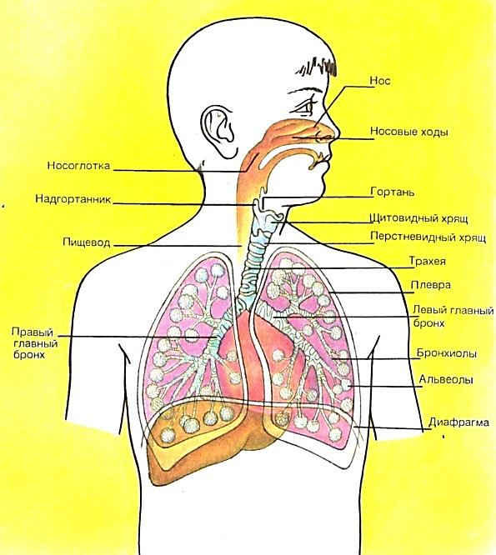
Система дыхания (схема)
Нос и носоглоточное пространство. Носовые структуры способствуют согреванию, механическому очищению воздуха ресничками, разрушению микроорганизмов, которые входят в контакт с иммунологическими компонентами защиты слизистой оболочки.
У детей раннего возраста носовые ходы узкие, нижний носовой ход формируется к 4 годам, раковины толстые. Слизистая оболочка нежная, богато васкуляризована, поэтому даже небольшой отек ее при развитии ринита затрудняет дыхание через нос и сосание материнской груди.
Вследствие недоразвитости кавернозной (пещеристой) ткани в подслизистой оболочке носовые кровотечения у маленьких детей - редкость. Пещеристая ткань развивается к 8-9 годам, и с этого возраста легко возникают кровотечения из носа, чему способствует нежная и обильно снабженная сосудами слизистая оболочка.
Придаточные (добавочные) пазухи носа к рождению недостаточно развиты; частично сформированы гайморовы, этмоидальная (решетчатая) и сфеноидальная пазухи, но они имеют очень малые размеры. Лобная пазуха отсутствует. Эти особенности определяют редкость синуитов у детей раннего возраста. Полностью все пазухи развиваются к 15 годам.
Глотка у новорожденного сравнительно узкая. Лимфоидное кольцо развито слабо. После 1 года небные миндалины выходят за пределы дужек, однако крипты в них развиты слабо, в связи, с чем ангины у детей раннего возраста наблюдаются редко.
Гортань у детей имеет воронкообразную форму, относительно узкая, ее хрящи нежны и податливы. Голосовые связки короче, чем у взрослых, что определяет высокий тембр детского голоса. До 3 лет форма гортани одинакова у мальчиков и девочек. После 3 лет у мальчиков угол соединения пластинок щитовидного хряща становится острее, чем у девочек; к 10-12 годам голосовые связки значительно удлиняются и голос у них становится ниже. Слизистая оболочка богато васкуляризована, что определяет склонность к отеку; в связи с этим у детей (первых 2 - 3 лет жизни) часто возникает стеноз гортани (стенозирующий ларингит, круп), сопровождающийся осиплостью голоса или афонией.
Грудная клетка новорожденного выпукла, сагиттальный (переднезадний) размер почти равен поперечному. Общая форма грудной клетки новорожденного бочкообразная или цилиндрическая. Постепенно переднезадний размер ее уменьшается. Внутренняя поверхность грудной клетки покрыта париетальной плеврой, которая плотно примыкает к ребрам и передней поверхности диафрагмы, а затем переходит на средостение. Каждое легкое заключено в отдельный висцеральный плевральный мешок. В норме париетальная и висцеральная плевры разделены лишь небольшим количеством жидкости, достаточным для безболезненных скользящих движений во время увеличения и спадения легких. При патологических состояниях эта полость может содержать газ (пневмоторакс) или жидкость (плевральный выпот), кровь (гемоторакс) или гной (пиоторакс, эмпиема). Воспаление плевры вызывает болезненные движения во время дыхания.
У детей по сравнению с взрослыми ребра соединены с позвоночником в более горизонтальном положении (почти под прямым углом). Эпигастральный угол тупой. Грудная клетка новорожденного постоянно находится как бы в состоянии вдоха, что в сочетании со слабостью дыхательной мускулатуры объясняет малые экскурсии грудной клетки и поверхностный характер дыхания. Дыхание у детей в основном диафрагмально-абдоминальное.
Диафрагма у новорожденных не может сокращаться так же быстро и мощно, как у более старших детей, и обладает меньшими возможностями для восстановления при утомлении.
Растяжимость легочной ткани уменьшается с возрастом в связи с развитием эластических структур, поэтому вентиляция становится более эффективной. Растяжимость-это способность грудной стенки и легких расширяться при увеличении объема воздуха.
Растяжимость определяют два главных фактора: альвеолярное поверхностное натяжение, которое зависит главным образом от сурфактанта, и эластичность, т.е. тенденция легких вернуться к первоначальному состоянию после вдоха.
Трахея состоит из 14-20 хрящевых полуколец, соединенных сзади у детей фиброзной перепонкой (вместо эластической замыкающей пластины у взрослых). Мягкость хрящей трахеи, слабое развитие эластической ткани и большая подвижность могут приводить к ее щелевидному спадению и возникновению шумного храпящего дыхания (стридор).
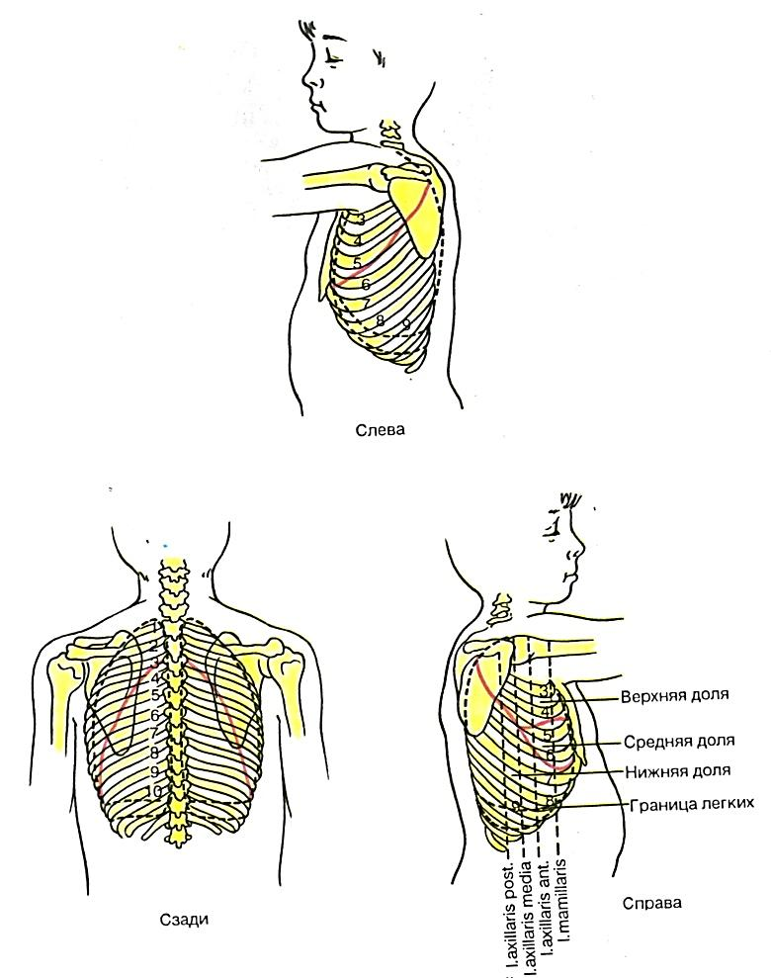Бронхиальное дерево к рождению уже сформировано. Основу бронхов также составляют хрящевые полукольца, соединенные фиброзной перепонкой. Трахея разделяется на правый и левый главные бронхи. Правый главный бронх является как бы продолжением трахеи, поэтому при аспирации инородное тело чаще попадает в этот бронх.
Границы легких и долей легких
Слизистая оболочка малых бронхов и бронхиол нежная, богата кровеносными сосудами, покрыта тонким слоем слизи, выстлана цилиндрическим многорядным эпителием. Слизистая оболочка крупных бронхов выстлана реснитчатым эпителием, обеспечивающим эвакуацию слизи, частичек пыли и бактерий, попавших в легкие с воздухом.
У новорожденных дыхательные пути содержат очень мало гладкой мускулатуры, но у детей 4-5 мес мышечная ткань уже достаточно развита. Из-за недоразвитости мышечной и эластической тканей у детей раннего возраста явления спазма бронхов менее выражены, а бронхиальная обструкция связана в основном с отеком слизистой оболочки и продукцией вязкого секрета.
Легкие у детей, как и у взрослых, имеют сегментарное строение. Через многочисленные альвеолярные структуры происходит обмен газов между вдыхаемым воздухом и кровотоком. Число альвеол быстро увеличивается с возрастом за счет их формирования из саккулюсов («мешочков»): к 12 годам их приблизительно в 9 раз больше, чем у новорожденных, что значительно расширяет дыхательную поверхность. Кроме того, развиваются коллатеральные пути вентиляции, включая поры между альвеолами и, возможно, между бронхиолами.
Легкие у детей первых 2 лет жизни богаты соединительной тканью, обильно кровоснабжаются, эластическая ткань развита слабо, вследствие чего они менее воздушны и более полнокровны, чем у взрослых. Эти факторы предрасполагают к обструкции и развитию ателектазов. Легкость развития ателектазов обусловлена также недостаточным количеством сурфактанта, что может быть одной из причин нерасправления легких у недоношенных детей.
Правое легкое имеет три доли: верхнюю, среднюю и нижнюю; левое – две: верхнюю и нижнюю. Средней доле правого легкого соответствует язычковая доля в левом легком. Спереди слева расположена верхняя доля, справа - верхняя и средняя (граница между ними проходит по IV ребру). Сбоку справа определяются все 3 доли, слева - 2 доли. Сзади с обеих сторон расположены верхняя и нижняя доли, граница между которыми проходит по линии, проведенной по spinascapula до ее пересечения с позвоночником, или по линии, начинающейся от III грудного позвонка к месту пересечения ее с задней подмышечной линией и IV ребром (табл. 3).
Таблица 3. Границы долей легкого
Границы спереди | Границы сзади
Правое легкое: | Правое и левое легкие:
над IV ребром - верхняя доля  под IV ребром - средняя доля | над spinascapulae - верхняя доля  под spinascapulae - нижняя доля
Левое легкое: верхняя доля

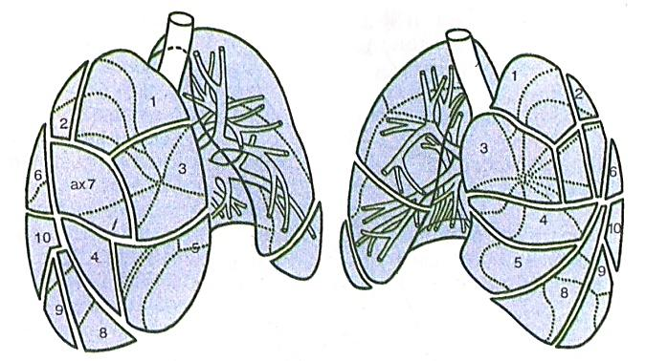В правом легком различают 10 сегментов, в левом - 9.
Схема сегментарного строения легких.
Сегменты верхней доли: 1-апикальный,
2-заднелатеральный, 3-переднелатеральный.
Сегменты средней доли: 4-латеральный, 5-медиальный. Сегменты нижней доли: 6-верхнебазальный,
7-медиобазальный, или паракардиальный (слева он может отсутствовать), 8-переднебазальный,
9-латеробазальный, 10-заднебазальный
Сегментарное строение легких нередко обусловливает особенности локализации легочных поражений и учитывается при оперативных вмешательствах на легких. Оно хорошо выражено уже у новорожденных. Каждый сегмент имеет самостоятельную вентиляцию, концевую артерию и отграничен от других сегментов межсегментарными перегородками из эластической соединительной ткани.
Средостение у детей относительно больше, чем у взрослых. В верхней своей части оно заключает трахею, крупные бронхи, артерии, вены, нервы (блуждающий нерв-вагус, симпатический, возвратный нервы и др.), вилочковую железу (тимус) и лимфатические узлы. В нижней его части находятся сердце, сосуды и нервы.

ФУНКЦИОНАЛЬНЫЕ ОСОБЕННОСТИ
Запасы кислорода в организме очень ограничены, их хватает на 5-6 мин. Обеспечение организма кислородом осуществляется в процессе дыхания.
Под внешним дыханием подразумевается обмен газов между атмосферным воздухом
и кровью капилляров легких
Обмен газов осуществляется посредством простой диффузии газов через альвеолярно-капиллярную мембрану вследствие разницы давления кислорода во вдыхаемом (атмосферном) воздухе и венозной крови, притекающей по легочной артерии в легкие из правого желудочка.
Эффективность функции системы внешнего дыхания определяют три процесса:
вентиляция - поступление газа в дыхательные пути и выведение его;
легочная перфузия-кровоток осуществляется из правой половины сердца через легочную циркуляцию в левую половину сердца;
диффузия - движение воздуха из области большей концентрации к меньшей через полупроницаемую альвеолярно-капиллярную мембрану.
В обеспечении адекватной вентиляции принимают участие нервная, скелетно-мышечная, легочная системы. Дисфункция некоторых из этих систем увеличивает работу дыхания и снижает его эффективность. Хотя вентиляция - в основном непроизвольный процесс, человек может контролировать частоту и глубину дыхания. Непроизвольное дыхание-результат нейрогенной стимуляции дыхательного центра в продолговатом мозге и варолиевом мосту (мосту мозга). Продолговатый мозг контролирует частоту и глубину дыхания, варолиев мостритм или плавность перехода от вдоха к выдоху. Деятельность дыхательного центра зависит, прежде всего от напряжения газов, растворенных в крови, при этом ведущее значение имеет двуокись углерода (СО₂).
Диафрагма и внешние интеркостальные мышцы главные мышцы дыхания. Диафрагма, опускаясь, увеличивает объем грудной клетки в длину; внешние интеркостальные мышцы, сокращаясь, увеличивают переднезадний размер. Этот механизм вызывает изменение внутрилегочного давления, вследствие чего происходит вдох. Во время вдоха воздух проходит через главные бронхи в средние и мелкие их ветви, затем в бронхиолы, альвеолярные ходы, альвеолы и достигает альвеолярный мембраны. При нормальном дыхании вдох активный, выдох пассивный. Воздух, остающийся в альвеолах, предотвращает их коллапс во время дыхания. Усиленное дыхание требует активного вдоха и активного выдоха. В процесс форсированного дыхания вовлекается дополнительная мускулатура - плечевого пояса, грудной клетки, живота.
Легкие снабжаются кровью из обоих кругов кровообращения. По малому кругу из правого желудочка через легочную артерию и систему постепенно уменьшающихся сосудов венозная кровь доставляется в капилляры легочных альвеол. Здесь происходит диффузия кислорода и углекислого газа. От альвеолярного воздуха кровь отделяет слой эндотелиальных клеток, две основные мембраны, плоский альвеолярный эпителий, слой сурфактанта. Затем через постепенно увеличивающиеся сосуды кровоток идет в легочные вены и попадает в левое предсердие. Из большого круга кровообращения артериальная кровь через бронхиальные артерии доставляется для питания легочной ткани.
Диффузия происходит вследствие разности парциального давления, О₂и СО₂ в альвеолярном воздухе и их напряжением в крови. Кислород путем диффузии из альвеол попадает в легочные капилляры и транспортируется по всему телу, растворяясь в плазме (около 3%) или усваиваясь гемоглобином (97%). Поскольку каждый грамм гемоглобина соединяется с 1,34 мл кислорода, транспортная способность в значительной степени определяется количеством имеющегося гемоглобина. СО₂ выносится кровотоком несколькими путями: более чем половина - как бикарбонат и водородные ионы, остальное комбинируется с некоторыми плазматическими белками и гемоглобином.
Путем клеточной диффузии происходит процесс внутреннего дыхания: эритроциты выделяют О₂ и адсорбируют СО₂, и затем транспортируют СО₂обратно в легкие для удаления его во время выдоха.
У новорожденных в течение первых дней жизни содержание гемоглобина (Нв) выше, чем у взрослых, и кислород связывающая способность крови у них выше. Это позволяет новорожденному пережить критический период - период становления легочного дыхания.
Внутреннее и внешнее дыхание поддерживает кислотно-основной баланс в организме. О₂ из легких транспортируется к тканям циркуляторной системой, где заменяется на СО₂, образующийся при клеточном метаболизме. Так как СО₂ более растворим, чем О₂, он растворяется в крови, образуя в основном бикарбонат (основание) и небольшое количество угольной кислоты.
Уровень бикарбоната контролируется в легких путем перевода его в СО₂и воду для экскреции. В ответ на сигнал из продолговатого мозга легкие могут изменять частоту и глубину дыхания, что позволяет контролировать потерю СО₂ и поддерживать кислотно-основной баланс.
МЕТОДИКА ИССЛЕДОВАНИЯ
Исследование органов дыхания включает сбор анамнеза, осмотр, пальпацию, перкуссию, аускультацию, лабораторные и инструментальные методы исследования.
Анамнез. Необходимо выяснить следующее:
- нет ли у ребенка затруднения носового дыхания;
- каков характер выделений из носа (серозные, слизистые, слизисто-гнойные, сукровичные, кровянистые);
- свободно ли ребенок сосет материнскую грудь;
- нет ли кашля;
- если есть кашель, установить его характер (лающий, хриплый, приступообразный, сухой, влажный);
- в какое время суток преимущественно ребенок кашляет;
- если ребенок откашливает мокроту, - каков ее характер;
- бывает ли рвота при кашле;
- нет ли болей в груди, животе, боках;
- какими заболеваниями органов дыхания ребенок болел ранее;
- не было ли контакта с больными острыми инфекционными заболеваниями, больными туберкулезом.
Важен также аллергологический и семейный анамнез обследуемого.
Осмотр начинают с общего осмотра, оценки состояния сознания, положения больного в постели, поведения ребенка. Весьма важно оценитьцвет кожных покровов, окраску носогубного треугольника. Обязателен тщательный осмотр полости носа. Если вход в нос закрыт выделениями или корками, необходимо удалить их ватным тампоном.
Зев осматривают в конце обследования, так как вызываемое при этом беспокойство и крик ребенка могут мешать исследованию. У детей первого года жизни миндалины обычно не выходят за передние дужки. В дошкольном возрасте наблюдается обычно гиперплазия лимфоидной ткани, миндалины при осмотре выходят за передние дужки, плотные и по цвету не отличаются от слизистой оболочки зева.
Голос ребенка имеет большое значение для суждения о состоянии верхних дыхательных путей. Громкий крик при рождении свойствен здоровому новорожденному и обычно сопровождается первым глубоким вдохом, хорошо расправляющим легкие. Наоборот, слабый, писклявый крик новорожденного или полное отсутствие его заставляют подумать об общей слабости ребенка, дыхательной недостаточности. Охрипший голос, переходящий в афонию, свойствен острому ларингиту, в том числе синдрому крупа II-III степени.
Для дифференцирования поражения дыхательных путей большое значение имеет кашель - его характер, частота, время возникновения. На кашель следует обращать внимание, как при расспросе матери, так и при объективном исследовании. Кашель легко можно вызвать раздражением зева шпателем.
При осмотре грудной клетки обращают внимание на ее форму, участие мускулатуры в дыхании, синхронность участия в дыхании обеих половин грудной клетки.
Важное значение имеет оценка глубины дыхания, его частоты и ритма.
Подсчет числа дыханий лучше проводить во время сна ребенка; подсчет ведут в течение не менее 1 мин. У новорожденных и маленьких детей можно пользоваться стетоскопом, раструб которого держат около носа ребенка.
Частота дыхания. Чтобы оценить отклонения от нормы, нужно знать возрастные особенности типа и частоты дыхания. Чем моложе ребенок, тем более частое у него дыхание. У новорожденного дыхание поверхностное, газообмен более энергичный, чем у взрослых, что компенсируется более частым дыханием.
Нормальная частота дыхания в 1мин
Новорожденный | 40-60
Ребенок 1 года | 30-35
» 5-6 лет | 20-25
» 10 лет | 18-20
Взрослый | 16-18
Ритм дыхания у детей отличается значительной изменчивостью. Неустойчивость ритма и короткие (до 5 с) остановки дыхания (апноэ) могут наблюдаться и у доношенных новорожденных. В возрасте до 2 лет, но главным образом в течение первых месяцев жизни, ритм дыхания может быть неправильным, особенно во время сна.
При осмотре обращают внимание на тип дыхания. У детей раннего возраста наблюдается брюшной тип дыхания. У мальчиков он сохраняется и дальше, у девочек с 5-6-летнего возраста тип дыхания становится грудным.
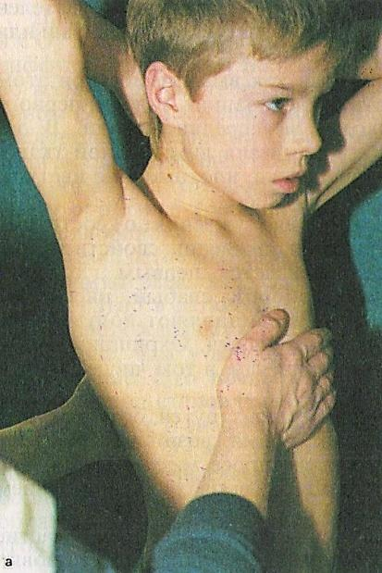 | 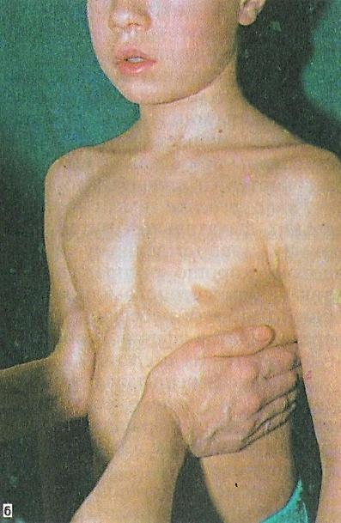
Определение резистентности грудной клетки,
а - сдавливание спереди назад; б - сдавливание с боков.

Пальпация грудной клетки выполняется обеими руками, при этом ладони накладывают на исследуемые участки симметрично. Сдавливая грудную клетку спереди назад и с боков, определяют ее резистентность - ощущение податливости. Чем меньше ребенок, тем более податлива грудная клетка. При повышенном сопротивлении говорят о ригидности.
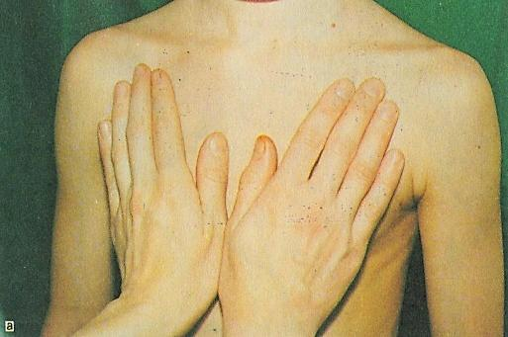 | 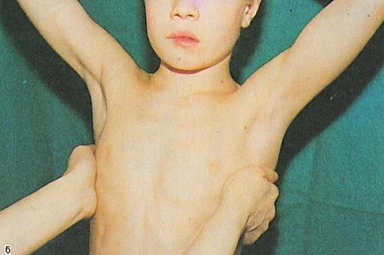 | 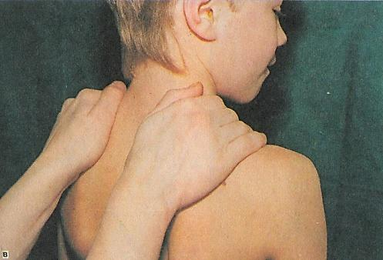
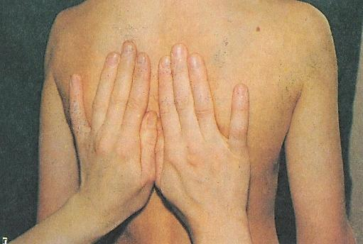 | 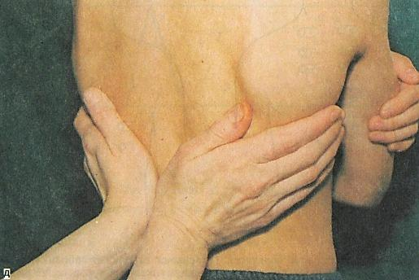 | Определение голосового дрожания на симметричных участках грудной клетки (а-д)

Голосовое дрожание также определяется руками, лежащими на симметричных участках грудной клетки. Ребенок в это время произносит слова, вызывающие вибрацию голоса, например «тридцать три», «сорок четыре» и т. д. Колебания, улавливаемые при этом, передаются от голосовых связок по стенкам бронхов и бронхиолам на поверхность грудной клетки. У детей раннего возраста голосовое дрожание исследуют во время крика или плача.
Перкуссию легких важно проводить при правильном положении ребенка, обеспечивающем симметричность расположения обеих половин грудной клетки. При неправильном положении пертсуторный звук на симметричных участках будет неодинаковым, что может привести к ошибочной оценке полученных данных. При перкуссии задней поверхности следует предложить ребенку скрестить руки на груди и одновременно слегка нагнуться кпереди; при перкуссии передней поверхности ребенок должен опустить руки вдоль тела.
Переднюю поверхность грудной клетки у детей раннего возраста удобнее всего перкутировать в положении лежа на спине; спину перкутируют в положении сидя, причем маленьких детей кто-то должен поддерживать.
Ребенка, не умеющего держать голову, можно перкутировать, положив его на живот или взяв на левую руку.
Различают перкуссию опосредованную и непосредственную. Непосредственную перкуссию производят выстукиванием согнутым пальцем - средним или указательным. Чаще всего непосредственную перкуссию применяют при исследовании детей раннего возраста.
Опосредованная перкуссия-перкуссия пальцем по пальцу.
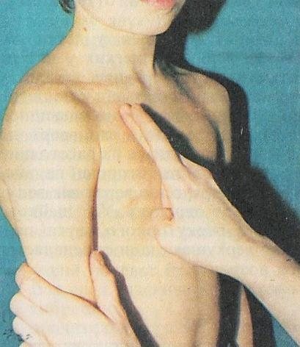 | 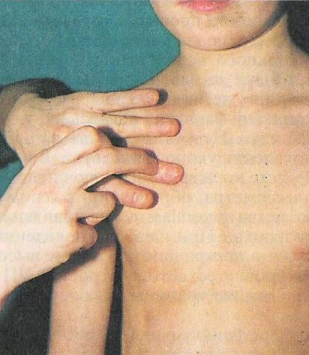
Непосредственная перкуссия | Опосредованная перкуссия
В качестве плессиметра служит фаланга среднего пальца левой кисти, которую плотно прикладывают ладонной поверхностью к исследуемому месту. Перкуссионные удары наносятся согнутым под прямым углом средним пальцем правой руки. У детей раннего возраста перкуссию следует выполнять слабыми ударами, так как вследствие эластичности грудной клетки и малых ее размеров перкуторные сотрясения слишком легко передаются на отдаленные участки. Так как межреберные промежутки у детей в отличие от взрослых узкие, палец-плессиметр располагают перпендикулярно ребрам, что создает условия для более равномерного образования перкуторного тона.
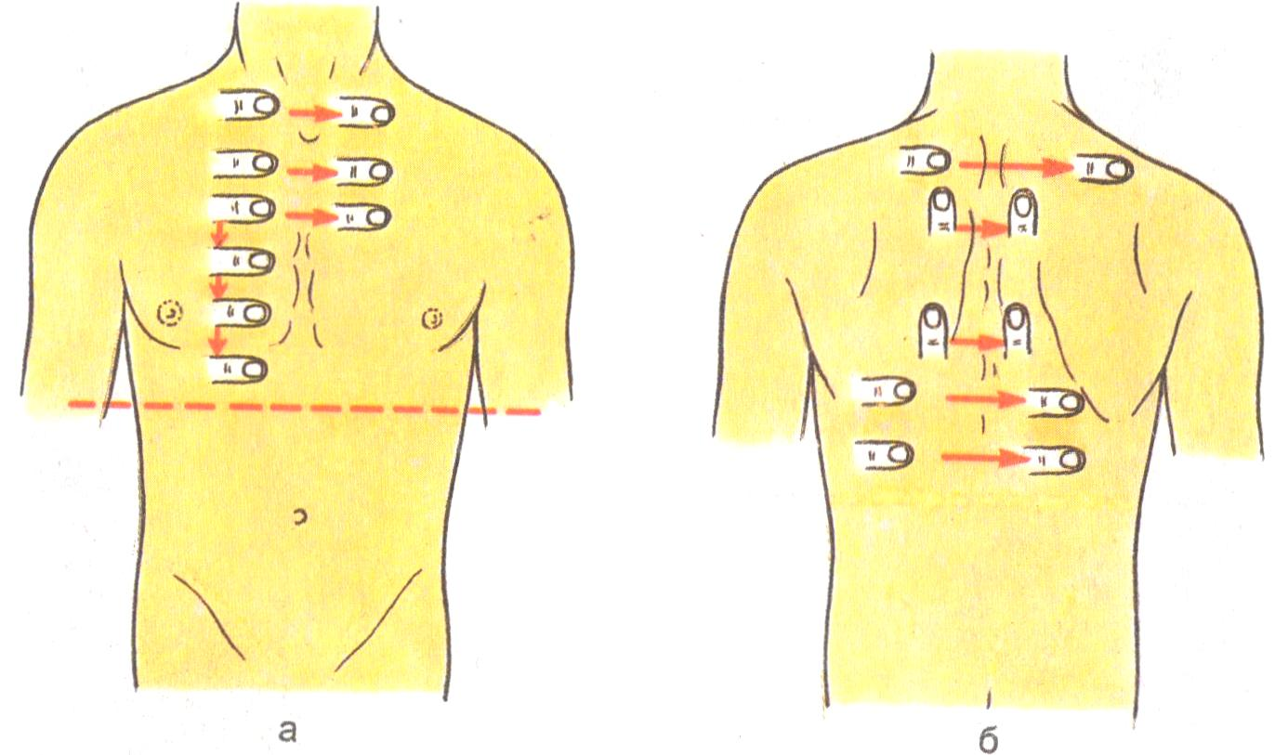 | Сравнительная перкуссия (красными стрелками обозначено направление движения пальца при перкуссии; пунктиром - уровень VI ребра).  а - вид спереди;  б - вид сзади.
При выстукивании здоровых легких определяется ясный легочный звук. На высоте вдоха этот звук проясняется еще больше, на высоте выдоха, наоборот, он несколько укорачивается. Однако легочный звук не везде одинаков. Справа в нижележащих отделах из-за близости печени он короче, слева из-за близости желудка принимает тимпанический оттенок (так называемое пространство Траубе).
Верхняя граница легких, т. е. высота стояния верхушек, у детей дошкольного возраста, не определяется, так как верхушки легких у них не выходят за ключицу. Определение высоты стояния верхушек легких у старших детей начинают спереди. Палец-плессиметр ставят над ключицей, концевой фалангой касаясь наружного края грудино-ключично-сосцевидной мышцы. Перкутируют по пальцу-плессиметру, передвигая его вверх до появления укорочения звука. В норме этот участок находится на расстоянии 2-4 см от середины ключицы. Границу отмечают по стороне пальца - плессиметра, обращенной к ясному звуку. Сзади перкуссию верхушек ведут от spinascapulae по направлению к остистому отростку VII шейного позвонка. При первом появлении укорочения перкуторного звука перкуссию прекращают. В норме высота стояния верхушек сзади определяется на уровне остистого отростка VII шейного позвонка.
Нижние границы легких представлены в табл. 4:
Таблица 4. Нижние границы легких
Линия тела | Справа | Слева
Среднеключичная | VI ребро | Образует выемку для сердца, отходит от грудины на высоте VI ребра и круто спускается книзу
Передняя подмышечная | VII » | VII ребро
Средняя | VIII-IX ребро | VII-IX ребро
Задняя | IX » | IX »
Лопаточная | X » | X »
Паравертебральная | На уровне остистого отростка XI грудного позвонка

Подвижность (экскурсия) нижнего края легких. С помощью перкуссии находят нижнюю границу легких по средней подмышечной или задней подмышечной линии. Затем просят больного глубоко вдохнуть и задержать дыхание, определяя при этом стояние нижнего края легкого (отметку производят по той стороне пальца, которая обращена к ясному перкуторному звуку). Таким же образом определяют нижнюю границу легких на выдохе, для чего просят больного выдохнуть и задержать дыхание.
Аускультация. Положение выслушиваемого ребенка такое же, как и при перкуссии. Выслушивают симметричные участки обоих легких.
У новорожденных и детей в возрасте 3- 6 мес прослушивается несколько ослабленное дыхание, с 6 мес до 5-7 лет-пуэрильное. В последнем случае дыхательный шум более громкий и продолжительный в обе фазы дыхания. Возникновение пуэрильного дыхания у детей объясняется особенностями строения органов дыхания;
- более короткое расстояние от голосовой щели до места выслушивания из-за малых размеров грудной клетки, что способствует примеси ларингеального дыхания;
- узкий просвет бронхов;
- большая эластичность и тонкая стенка грудной стенки, увеличивающие ее вибрацию;
- значительное развитие интерстициальной ткани, уменьшающей воздушность легочной ткани.
У детей старше 7 лет дыхание постепенно приобретает характер везикулярного. При этом выдох слышен еще достаточно хорошо перед тем, как почти исчезнуть при везикулярном дыхании.
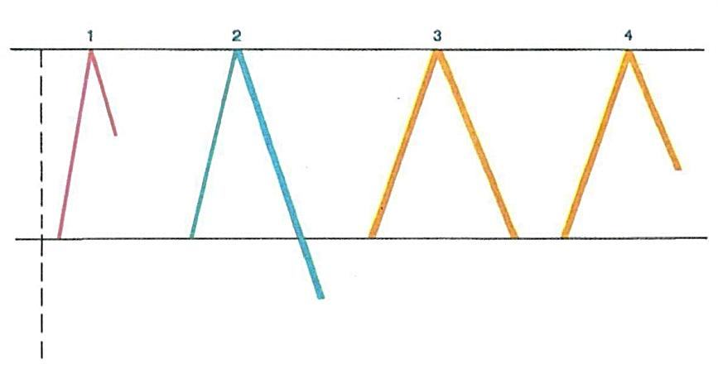 | Виды дыхания (схема).  1 - везикулярное;  2 - бронхиальное; 3, 4 – пуэрильное
Бронхофония - проведение звуковой волны с бронхов на грудную клетку, определяемое при помощи аускультации. Пациент произносит по возможности низким голосом (низкие звуки лучше передаются) простые и четкие слова, содержащие буквы «ш» и «ч», например «чашка чая». Бронхофонию исследуют обязательно над симметричными участками легких или те же слова, произнесенные шепотом, выслушивают вдоль позвоночника снизу вверх для определения нижней границы увеличенных лимфатических узлов средостения (симптом Д'Эспина).

ИССЛЕДОВАНИЯ ПРИ БОЛЕЗНЯХ ОРГАНОВ ДЫХАНИЯ
Рентгено- и радиологические методы: рентгенография легких, томография (обычно используется для детального исследования корня легких), рентгенография придаточных пазух носа, бронхография (введение контрастного вещества в бронхи), легочная артериография и аортография (оценивается состояние легочного кровообращения), радиологическое сканирование легких.
Эндоскопические методы. Ларингоскопия (исследование голосовой щели): у детей раннего возраста проводят под наркозом, у детей старшего возраста применяют непрямую (с помощью зеркала) ларингоскопию. Бронхоскопию у детей первых 3-4 лет выполняют жестким бронхоскопом под общим наркозом; у старших детей возможно проведение фибробронхоскопии при местной анестезии слизистой оболочки носоглотки.
Микробиологические методы. Исследуют мазки из зева и носа, бронхиальный секрет. При необходимости проводят плевральную пункцию, бактериологическое и бактериоскопическое исследование плевральной жидкости.
Аллергологическая диагностика. Выполняют кожные (аппликационные, скарификационные), внутрикожные и провокационные пробы с аллергенами. Определяют общийIgE и специфические lgE и IgG к различным аллергенам.
Исследование функции внешнего дыхания. Выполняют спирографию, с помощью которой определяют жизненную емкость легких (ЖЕЛ), общую емкость легких, резервный объем вдоха, резервный объем выдоха, функциональную остаточную емкость, остаточный объем, скорость потока воздуха на выдохе или вдохе (ФЖЕЛ, ОФВ₁, МСВ 25, 50, 75% от ЖЕЛ).
Газы крови. Определяют парциальное напряжение 0₂ (рО₂) и углекислого газа (рСО₂), рН в смешанной капиллярной крови. Мониторинг газов крови неинвазивным путем обеспечивается транскутантным длительным чрескожным измерением насыщения крови кислородом (SaО₂).
Пример формулировки заключения. Ребенок 8 лет. Жалоб нет. Носовое дыхание свободное, выделений нет. Голос чистый, громкий. Кашля нет. Форма грудной клетки коническая, симметричная, обе половины равномерно участвуют в акте дыхания. Над - и подключичные ямки выражены одинаково с обеих сторон. Дыхание глубокое, ритм правильный, тип смешанный. Частота дыхания 20 в 1 мин. Грудная клетка умеренно ригидна, голосовое дрожание одинаково на симметричных участках грудной клетки. При перкуссии определяется ясный легочный звук над симметричными отделами легких. Границы легких в пределах нормы. Подвижность нижнего края легких-4,5 см. Аускультативно дыхание везикулярное, хрипов нет. Бронхофония не изменена - Норма.

СЕМИОТИКА ПОРАЖЕНИЯ ОРГАНОВ ДЫХАНИЯ
Вынужденное положение характерно для приступа бронхиальной астмы. Ребенок сидит, опираясь руками о край кровати с приподнятыми плечами. Возбуждение, двигательное беспокойство развивается при стенозирующем ларинготрахеите (синдроме крупа), приступе бронхиальной астмы.
У длительно кашляющих детей (при коклюше, хронических неспецифических заболеваниях легких) формируется характерный внешний вид: бледное пастозное лицо и такие же веки (вследствие нарушения оттока лимфы - лимфостаза), цианоз губ, набухшие кожные вены, кровоизлияния в склеры.
Важным симптомом затруднения дыхания является напряжение крыльев носа, ноздрей, указывающее на напряженную работу дыхательного аппарата.
Диагностическое значение имеют выделения из носа: прозрачные, слизистые обычно наблюдаются при острых катарах (грипп, ринит); слизисто-гнойные с примесью крови (сукровичные выделения) характерны для дифтерии, сифилиса. Присутствие пленки на носовой перегородке позволяет поставить диагноз дифтерии до бактериологического исследования. Кровянистые выделения из одной ноздри бывают при попадании в нос инородного тела (косточки, зерна, пуговицы и т.д.). Сухой насморк с храпящим дыханием у маленьких детей подозрителен в отношении хронического воспаления слизистой оболочки при врожденном сифилисе. У старших детей дыхание через рот, особенно по ночам, встречается при аденоидных вегетациях в носоглотке. На это же указывает и храп по ночам.
При аденоидных вегетациях формируется аденоидный тип лица: лицо бледное, одутловатое, с приоткрытым ртом, приподнятой верхней губой и вздернутым носом.
У маленьких детей (до 2- 3-месячного возраста) в углах рта, под языком при бронхиолите и пневмонии можно заметить пенистые выделения, причина которых - проникновение воспалительного экссудата из дыхательных путей в полость рта.
При осмотре зева выявляется воспаление миндалин (катаральная, фолликулярная, лакунарная ангина). Косвенным указанием на наличие у ребенка приступов спастического кашля служит язвочка на подъязычной связке (уздечке языка), возникающая от ранения ее резцами во время кашля.
Цвет кожных покровов отражает степень выраженности дыхательной недостаточности. Чем меньше напряжение кислорода, тем более выражен и распространен цианоз. Цианоз при легочных поражениях во время плача обычно усиливается, так как наблюдающиеся при этом задержки дыхания приводят к выраженному снижению рО₂. Острые расстройства дыхания (стенозирующий ларинготрахеит, инородное тело, быстро развивающееся воспаление легких, экссудативный плеврит и т. п.) обычно вызывают явления общего цианоза.
Цианоз пальцев рук, акроцианоз, «барабанные палочки» (утолщение концевых фаланг пальцев рук) указывают на застойные явления в малом круге кровообращения, хроническую гипоксию. Этот симптом характерен для детей, страдающих хроническими заболеваниями легких.
Расширение поверхностной капиллярной сети в зоне VII шейного позвонка (симптом Франка) может указывать на увеличение трахеобронхиальных лимфатических узлов. Выраженная сосудистая сеть на коже груди иногда является дополнительным симптомом гипертензии в системе легочной артерии.
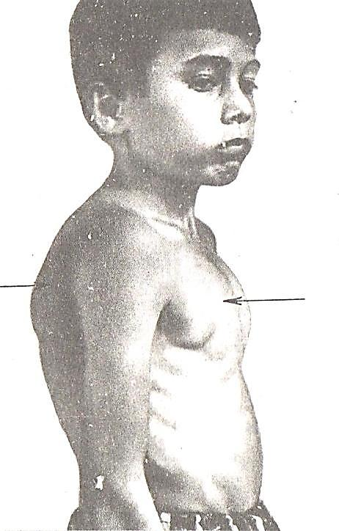Голос. Изменение голоса ребенка указывает на заболевание слизистой оболочки гортани с поражением голосовых связок. При острых респираторных инфекциях (чаще при парагриппе) развивается отек слизистой оболочки ниже голосовых связок - ларингит, который клинически проявляется грубым лающим кашлем и осиплостью голоса. При дифтерии гортани, когда возникает крупозное воспаление голосовых связок с образованием пленки, голос исчезает (афония). Носовой оттенок голоса бывает при хронических насморке и аденоидах, заглоточном абсцессе, опухоли миндалин, парезе небной занавески после дифтерии. Грубый низкий голос характерен для микседемы.
Бочкообразная форма грудной клетки
Кашель. Грубый лающий кашель возникает при катаральных состояниях гортани и трахеи, при крупе. При бронхитах характер кашля меняется в зависимости от стадии болезни: мучительный сухой кашель, усиливающийся при разговоре и крике ребенка, нередко мешающий ему спать, наблюдается в начальных стадиях бронхита, а также при трахеофарингитах. При разрешении бронхита кашель становится влажным, начинает выделяться мокрота. Дети первых лет жизни, а иногда и старшего возраста мокроту заглатывают. При поражении плевры и плевропневмониях кашель короткий, болезненность его усиливается при глубоком вдохе. При значительном увеличении бронхиальных лимфатических узлов кашель приобретает своеобразный битональный характер - спастический кашель, имеющий грубый основной тон и музыкальный высокий второй тон.
Он возникает от раздражения кашлевой зоны бифуркации трахеи увеличенными лимфатическими узлами или опухолями средостения и наблюдается при туберкулезном бронхоадените, лимфогранулематозе, лимфосаркоме, лейкозе, опухолях средостения (тимома, саркома и др.). Мучительный сухой кашель встречается при фарингитах и назофарингитах.
Особенно специфичен кашель при коклюше: приступообразный кашель, усиливающийся ночью и возникающий через равные промежутки времени. Приступы представляют собой ряд кашлевых толчков, быстро следующих один за другим и прерываемых глубоким свистящим вдохом (репризом). Приступ кашля сопровождается покраснением лица, слезотечением, нередко заканчивается рвотой или обильным выделением тягучей прозрачной мокроты.
При некоторых легочных заболеваниях изменяется форма грудной клетки. Например, при тяжелых обструктивных заболеваниях (астма, муковисцидоз) переднезадние размеры ее увеличиваются, и возникает так называемая бочкообразная форма грудной клетки. При экссудативном плеврите на стороне поражения отмечается выбухание грудной клетки, а при хронической пневмонии-западение.
При плевритах, ателектазах легкого, хронической пневмонии односторонней локализации можно заметить, что одна из половин грудной клетки (на стороне поражения) отстает при дыхании.
Дыхание. Изменение частоты дыхания: учащение его - тахипноэ (более 10% от средневозрастной нормы)-у здоровых детей возникает при волнении, физических упражнениях и т. д. У больных более выраженное тахипноэ наблюдается при обширных поражениях дыхательной и сердечно-сосудистой систем, болезнях крови (анемии), лихорадочных заболеваниях (за счет раздражения дыхательного центра), при болевых ощущениях, дистресс-синдроме.
Урежение дыхания - брадипноэ - у детей встречается очень редко и указывает на истощение дыхательного центра. Обычно это бывает при коматозных состояниях (уремия), отравлениях (например, снотворными), повышенном внутричерепном давлении, а у новорожденных - в терминальных стадиях синдрома дыхательной недостаточности.
Дыхание учащается, но становится поверхностным во всех случаях, связанных с болезненностью глубокого вдоха, что обычно указывает на поражение плевры (острый плеврит, плевропневмония и т. п.).
Своеобразные нарушения дыхательного ритма известны как Чейнстоксово и Биотовское дыхание. Оба типа характеризуются прерывистостью дыхательных движений. При первом типе после некоторой паузы дыхание возобновляется, глубина его с каждым вдохом увеличивается, а ритм ускоряется; достигнув максимума, дыхание начинает постепенно замедляться, становится поверхностным и, наконец, снова прекращается на некоторое время. Второй тип дыхания отличается тем, что дыхательные движения перед и после паузы кончаются и начинаются не постепенно, а сразу. Такие типы дыхания отмечаются у детей при тяжелых и далеко зашедших формах менингитов и энцефалитов, при внутричерепных кровоизлияниях, коме, уремических и предуремических состояниях, при некоторых отравлениях.
При поражении органов дыхания у детей меняется соотношение между частотой дыхания и пульсом. У здоровых детей на первом году жизни на одно дыхание приходится 3-3,5 удара пульса, у детей старше года-4 удара. При поражении легких (пневмонии) это соотношение изменяется и становится 1:2, 1:3, так как дыхание учащается в большей, а пульс - в меньшей степени.
Одышка характеризуется затруднением либо вдоха, либо выдоха, т. е. является инспираторной или экспираторной и субъективно представляет собой ощущение нехватки воздуха.
Инспираторная одышка наблюдается при обструкции верхних дыхательных путей (круп, инородное тело, кисты и опухоли, врожденное сужение гортани, трахеи, бронхов, заглоточный абсцесс и т.д.). Затруднение дыхания при вдохе клинически проявляется втяжением подложечной области, межреберных, надключичных пространств, яремной ямки, напряжением грудино-ключично-сосцевидной и других вспомогательных мышц. У детей раннего возраста эквивалентом одышки являются раздувание крыльев носа, кивательные движения головой.
Экспираторная одышка характеризуется затрудненным выдохом и активным участием в нем мышц брюшного пресса. Грудная клетка вздута и почти не участвует в акте дыхания. Экспираторная одышка наблюдается при бронхиальной астме, астматическом бронхите и бронхиолите, при препятствиях для прохождения воздуха, расположенных ниже трахеи, например в крупных бронхах.
Смешанная одышка – экспираторно – инспираторная - проявляется вздутием грудной клетки и втяжением уступчивых мест этой области. Она свойственна бронхиолиту и пневмонии.
Усиление голосового дрожания связано с уплотнением легочной ткани (плотные тела проводят звук лучше) при наличии полостей в легких (укорочено расстояние от голосовой щели). Голосовое дрожание ослабляется при закупорке бронха (ателектаз легкого), при оттеснении бронхов от стенки грудной клетки (экссудат, пневмоторакс, опухоль плевры).
Если при перкуссии легких получается не ясный, а более или менее приглушенный легочный звук, говорят об укорочении, притуплении или абсолютной тупости в зависимости от интенсивности приглушения перкуторного звука.
Укорочение перкуторного звука может быть обусловлено:
- уменьшением воздушности ткани легкого:
- при воспалении легких вследствие инфильтрации и отека альвеол и межальвеолярных перегородок;
- при кровоизлияниях в легочную ткань;
- при значительном отеке или рубцевании легких;
- при спадении легочной ткани-ателектазе, при сдавлении легкого плевральной жидкостью, значительно расширенным сердцем, опухолью;
- полостью в легких со скоплением в ней жидкости (мокрота, гной, эхинококковая киста);
- заполнением плеврального пространства экссудатом (экссудативный плеврит), транссудатом, фибринозными спайками.
Тимпанический оттенок звука появляется в следующих случаях:
- возникновение в легких содержащих воздух полостей: при разрушении ткани легкого вследствие воспаления (каверна при туберкулезе легких, абсцесс), опухолей (распад), при образовании кист, диафрагмальной грыжи, пневмоторакса;
- понижение эластических свойств легочной ткани (эмфизема) и сжатие легких выше места расположения жидкости при экссудативном плеврите;
- отек легких, начало воспаления, разжижение воспалительного экссудата в альвеолах.
Коробочный звук - громкий перкуторный звук с тимпаническим оттенком - появляется в том случае, если эластичность легочной ткани ослаблена, а ее воздушность повышена (эмфизема легких).
Уменьшение подвижности легочных краев обусловливается:
- потерей легочной тканью эластичности (эмфизема при бронхиальной астме);
- сморщиванием легочной ткани;
- воспалительным состоянием или отеком легочной ткани;
- наличием спаек между плевральными листками.
Причиной полного прекращения подвижности могут быть:
- заполнение плевральной полости жидкостью (плеврит, гидроторакс) или газом (пневмоторакс);
- полное заращение плевральной полости;
- паралич диафрагмы.
Патологические процессы в бронхолегочной системе формируют патологические типы дыхания.
Дыхание. Бронхиальное дыхание характеризуется грубым оттенком, преобладанием выдоха над вдохом и наличием в дыхательном шуме звука «х». В межлопаточном пространстве резко усиливается выдох при сжатии легкого, например, большими пакетами лимфатических бронхопульмональных узлов, при медиастините.
Бронхиальное дыхание в других местах легких чаще всего указывает на наличие воспалительной инфильтрации легочной ткани (лобарная пневмония, бронхопневмония, туберкулезные инфильтративные процессы и т.д.); выслушивается оно часто над плевральным экссудатом в области сдавленного им легкого. Бронхиальное дыхание приобретает громкий, дующий характер над воздушными полостями с гладкими стенками (каверна, вскрывшийся абсцесс, пневмоторакс) и в этих случаях называется амфорическим.
Причины ослабленного дыхания: общее ослабление дыхательного акта с уменьшением поступления в альвеолы воздуха (сильное сужение гортани, парез дыхательных мышц и т.д.);
- отсутствие доступа воздуха в определенную часть доли или долю легкого в результате закупорки (инородным телом), образования ателектаза или сдавления бронха (опухолью и т.д.); значительном бронхоспазме, синдроме обструкции, вызванном отеком и скоплением слизи в просвете бронхов;
- оттеснение части легкого при скоплении в плевре жидкости (экссудативный плеврит), воздуха (пневмоторакс); легкое при этом отходит вглубь, альвеолы при дыхании не расправляются;
- утрата легочной тканью эластичности, ригидность (малая подвижность) альвеолярных стенок (эмфизема);
- сильное утолщение плевры (при рассасывании экссудата) или наружных слоев грудной клетки (ожирение);
- начальная или заключительная стадия воспалительного процесса в легких при нарушении только эластической функции легочных альвеол без инфильтрации и уплотнения.
Усиленное дыхание возможно в следующих случаях:
- при сужении мелких или мельчайших бронхов, при их воспалении или спазме-приступе астмы, бронхиолите (усиление происходит за счет выдоха);
- при лихорадочных заболеваниях;
- при компенсаторном усилении дыхания на здоровой стороне в случае патологических процессов на другой.
Жесткое дыхание обычно указывает на поражение мелких бронхов, встречается при бронхитах и бронхопневмониях. При этих заболеваниях воспалительный экссудат уменьшает просвет бронхов, что и создает условия для возникновения этого типа дыхания.
Патологические процессы в легких сопровождаются хрипами различного характера; вследствие хорошей вибрации грудной клетки у ребенка хрипы иногда можно четко определить, прикладывая руки к грудной клетке. Хрипы слышны главным образом в конце вдоха, поэтому важно получить глубокий вдох у ребенка.
Хрипы. Сухие хрипы. Различают свистящие (дискантовые, высокие) и басовые (низкие, более музыкальные). Первые чаще бывают при сужении бронхов, особенно мелких; вторые образуются от колебания густой мокроты, особенно в крупных бронхах, дающих резонанс. Сухими хрипами называют их потому, что в их образовании жидкость не играет большой роли. Они отличаются непостоянством и изменчивостью, встречаются при ларингитах, фарингитах, бронхитах, астме.
Влажные хрипы возникают при прохождении воздуха через жидкость. В зависимости от калибра бронха, где образуются хрипы, они бывают мелкопузырчатыми, среднепузырчатыми и крупнопузырчатыми. Их важно подразделить на звонкие и незвонкие. Звонкие прослушиваются при уплотнении легочной ткани, лежащей рядом с бронхитом, что наблюдается при пневмониях. Они могут возникнуть также в полостях (каверны, бронхоэктазы). Незвонкие хрипы встречаются при бронхиолите, бронхитах, отеке легких, ателектазах.
Следует отличать от хрипов крепитацию, которая образуется при разлипании терминальных отделов бронхиол. Локально определяемая крепитация свидетельствует о пневмоническом очаге.
При крупозной пневмонии различают начальную крепитацию в стадии прилива в первые 1-3 дня болезни и конечную-хрипы, появляющиеся в стадии разрешения пневмонии, рассасывания экссудата - на 7-10-й день болезни.
Шум трения плевры возникает при трении висцерального и париетального листков плевры и выслушивается только при патологических состояниях:
- при воспалении плевры, когда она покрывается фибрином или на ней образуются очаги инфильтрации, что приводит к неровностям, шероховатостям плевральной поверхности;
- при образовании в результате воспаления нежных спаек плевры; при поражении плевры опухолью, туберкулезе плевры.
Усиленная бронхофония отмечается при уплотнении легкого (пневмония, туберкулез, ателектаз), над кавернами и бронхоэктатическими полостями, если не закупорен приводящий бронх. При уплотнении легочной ткани усиленная бронхофония обусловливается лучшим проведением голоса, а при полостяхрезонансом.
Ослабление бронхофонии происходит при хорошем развитии мышц верхнего плечевого пояса и избыточной подкожной жировой клетчатке у детей, а также при наличии в плевральной полости жидкости (выпотной плеврит, гидроторакс, гемоторакс) и воздуха (пневмоторакс).
Пневмония у детей наиболее часто локализуется в определенных сегментах, что связано с особенностями их аэрации, дренажной функции бронхов и возможностью попадания инфекции. Наиболее часто у детей раннего возраста пневмония локализуется в нижней доле, а именно в базально-верхушечном (6-м) сегменте. Этот сегмент в известной степени изолирован от остальных сегментов нижней доли; его сегментарный бронх отходит выше других и идет под прямым углом прямо назад. Это создает условия плохого дренирования, так как дети первого года жизни обычно длительное время находятся в положении лежа. Пневмония также часто локализуется в верхнезаднем (2-м) сегменте верхней доли и базально-заднем (10-м) сегменте нижней доли. Особое место занимает поражение средней доли. Имеется также термин «среднедолевой синдром». Среднебоковой (4-й) и среднепередний (5-й) сегментарные бронхи расположены в области бронхопульмональных лимфатических узлов; они имеют относительно узкий просвет, значительную длину и отходят под прямым углом. Вследствие этого бронхи легко сдавливаются увеличенными лимфатическими узлами, что может вызвать внезапное выключение значительной дыхательной поверхности и развитие дыхательной недостаточности.

ВОПРОСЫ ДЛЯ САМОКОНТРОЛЯ
Задача 1. При осмотре новорожденного студенты V курса обратили внимание на едва заметные экскурсии грудной клетки, слабые дыхательные шумы при аускультации.
Вопрос. Чем из особенностей дыхательной системы ребенка можно объяснить эти явления?
Горизонтальное расположение ребер.
Слабое сокращение диафрагмы.
Слабость дыхательной мускулатуры.
Несовершенство мукоцилиарного аппарата.
Ответ по коду
Код:
А - если правильно 1, 2, 3.
В - » » 1, 3.
С - » » 2, 4.
D - » верно 4.
Е - » все правильно.

Задача 2. Ребенок 2 лет заболел респираторной инфекцией. Помимо катаральных явлений в зеве, у него возникла одышка экспираторного характера с удлиненным свистящим выдохом, непостоянными разнокалиберными и свистящими хрипами в легких. Диагностирован обструктивный бронхит.
Вопрос. Какие особенности дыхательной системы ребенка раннего возраста способствуют частому возникновению подобного осложнения респираторной инфекции?
Узость просвета дыхательных путей.
Склонность слизистых оболочек к отеку и гиперсекреции.
Недостаточная дренажная и защитная функции бронхов.
Мягкость хрящей гортани, трахеи и бронхов.
Ответ по коду
Задача 3. Новорожденного 7 дней врач и сестра осматривают на дому при патронажном посещении. Ребенок активен.
Вопрос. Какие из выявленных симптомов не вызовут тревоги у педиатра и патронажной сестры?
Тахипноэ до 40 в 1 мин.
Поверхностное, аритмичное дыхание.
«Коробочный» перкуторный звук.
Ослабленные дыхательные шумы.
Ответ по коду
Задача 4. Ребенок 14 дней болен тяжелой пневмонией: одышка до 80 в 1 мин, периодически возникают приступы апноэ-до 20 с, сопровождающиеся общим цианозом.
Вопрос. Чем из функциональных особенностей дыхательной системы новорожденного можно объяснить возникающие приступы апноэ?
Недостаточная дренажная функция бронхиального дерева.
Слабые экскурсии грудной клетки.
Склонность слизистых оболочек к отеку и гиперсекреции.
Функциональная незрелость дыхательного центра.
Ответ по коду
Задача 5. Какое число дыхательных движений в 1 мин должно быть у здорового ребенка 2 лет в спокойном состоянии?
25-30.
40-50.
30-35.
20-18.
15-16.
Задача 6. Ребенок 1 года оформляется в ясли. Хорошо развивается. На естественном вскармливании. Здоров.
Вопрос. Какое число дыханий в 1 мин должен иметь этот ребенок?
25-30.
40-50.
30-35.
20-18.
15 - 16.
Задача 7. Ребенок 4 лет поступил в клинику с жалобами на утомляемость, частый кашель битонального характера. Аускультативно в легких дыхание жесткое, хрипов нет.
Вопрос. О какой патологии, скорее всего, говорят имеющиеся симптомы?
ОРВИ.
Ларингит.
Пневмония.
Бронхоаденит.
Бронхит.
Задача 8. Ребенок 2 лет болен в течение 2 нед. Температура тела не повышена. Отмечается частый глубокий влажный кашель. В легких выслушиваются рассеянные влажные разнокалиберные и сухие хрипы. Реакция Манту 5 мм (папула).
Вопрос. Для какого из перечисленных ниже заболеваний наиболее типичны указанные аускультативные данные и характер кашля?
Острый стеноз гортани (синдром крупа).
Бронхит.
Плеврит.
Бронхоаденит.
Пневмония.
Задача 9. Ребенок в возрасте 8 мес с проявлениями экссудативного диатеза на коже и слизистых оболочках болен респираторным заболеванием. На 4-й день болезни появились лающий грубый кашель, общее беспокойство, одышка с втяжением уступчивых мест грудной клетки на вдохе, шумное дыхание, хриплый голос.
Вопрос. О чем свидетельствуют появившиеся симптомы?
Синдром крупа.
Врожденный стридор.
Приступ коклюша.
Инородное тело.
Острая пневмония.
Задача 10. Ребенок в возрасте 6 мес. С рождения отмечаются шумное дыхание, усиливающееся при беспокойстве и респираторных инфекциях, осиплость голоса.
Вопрос. Какую патологию можно заподозрить у данного ребенка?
Ларингит.
Трахеобронхит.
Врожденный стридор.
Инородное тело.
Ни одна из вышеизложенных.
Задача 11. У ребенка 4мес участковый педиатр при профилактическом осмотре выслушал в легких пуэрильное дыхание.
Вопрос. Какое дыхание является наиболее физиологическим для ребенка этого возраста?
Ослабленное везикулярное.
Пуэрильное.
Бронхиальное.
Амфорическое.
Жесткое.

ОТВЕТЫ
К задаче 1 - А.
К задаче 2 - Е.
К задаче 3 - Е.
К задаче 4 - D.
К задаче 5 - А.
К задаче 6 - С.
К задаче 7 - D.
К задаче 8 - В.
К задаче 9 - А.
К задаче 10 - С.
К задаче 11 - А.

